Tillsynsbegäran – information om höga naturvärden i samrådsanmälan S 648-2024 i Laholms kommun
Denna tillsynsbegäran behandlar höga naturvärden i samrådsanmälan S 648-2024 i Laholms kommun som inkom 2024-03-05 och omfattar 190,0 ha.
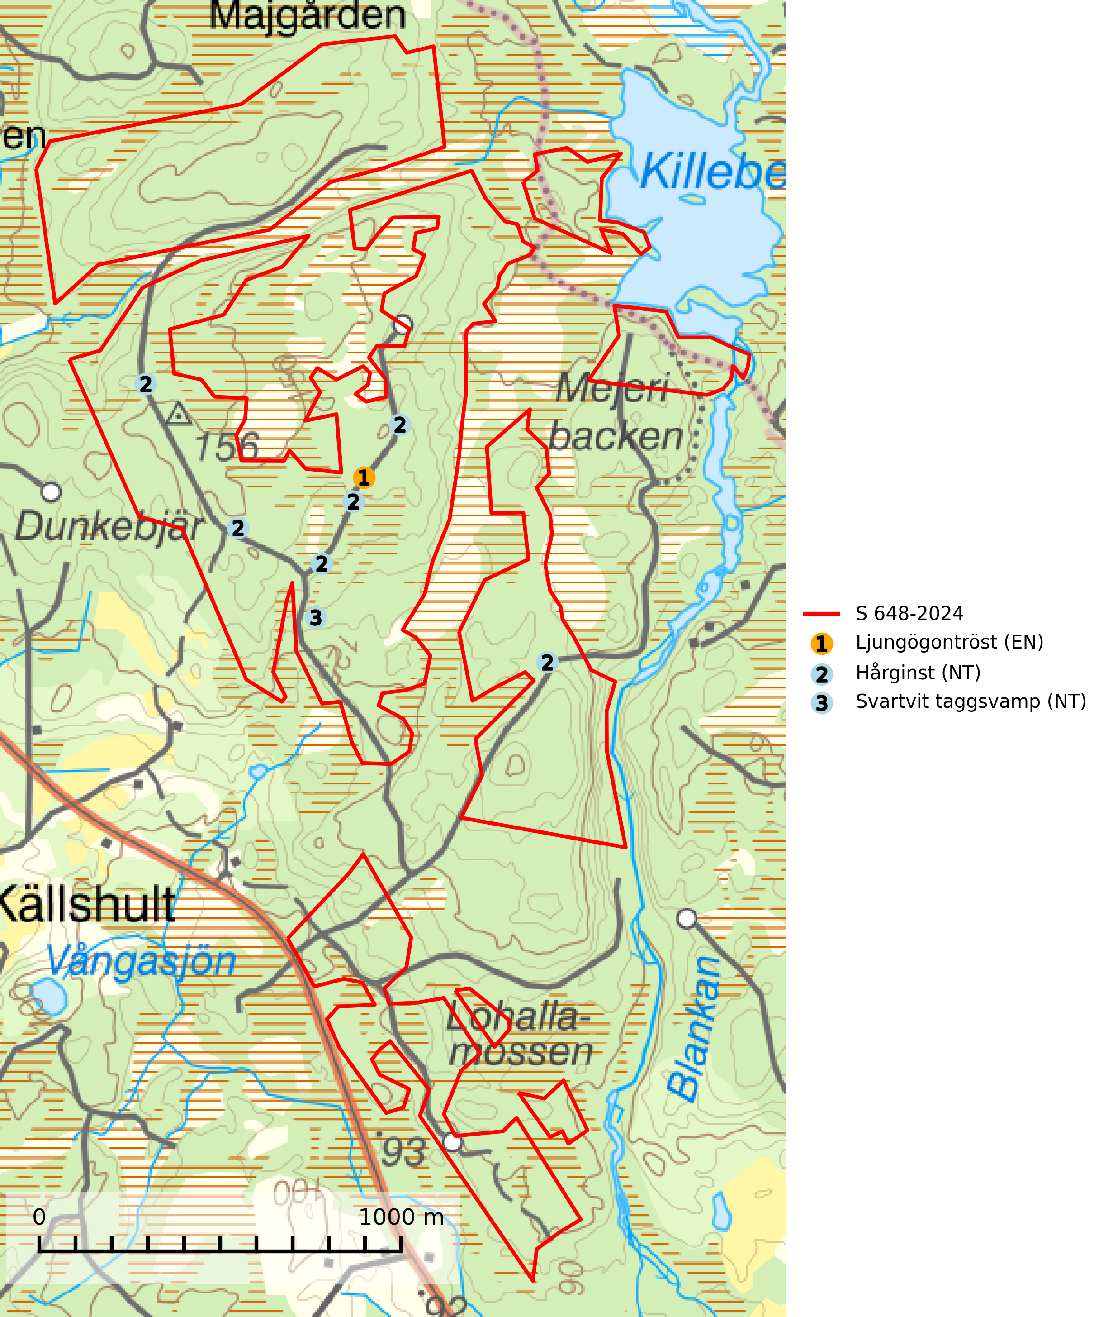
Figur 1. Fyndplatser för naturvårdsarter i samrådsanmälan. Markörer utan svart kant är placerade på fyndplatsen. Markörer med svart kant är placerade vid sidan av fyndplatsen har ett svart streck som visar fyndplatsens exakta position. Kartans mittpunktskoordinat är N 6272926, E 394558 i SWEREF 99 TM.
I samrådsanmälan finns fynd av 3 naturvårdsarter, varav 3 är rödlistade: ljungögontröst (EN), hårginst (NT) och svartvit taggsvamp (NT). Se Figur 1.

Tillsynsbegäran
Vi begär härmed att Skogsstyrelsen fattar beslut enligt miljöbalken som säkerställer att skogens höga naturvärden bevaras samt att EU-lagstiftning efterlevs och att artskyddsbrott förhindras.
Vi önskar även ta del av de ställningstaganden och beslut som myndigheten meddelar till följd av aktuell samrådsanmälan och föreningens inlaga (se 34 § förvaltningslagen).

Naturvårdsarter och fridlysta arter
Nedan följer beskrivningar av de naturvårdsarter och fridlysta arter som har sina livsmiljöer och växtplatser i den samrådsanmälda skogen. De påträffade naturvårdsarterna är ett tydligt kvitto på att det rör sig om en skog med höga naturvärden.
Svartvit taggsvamp (NT) bildar mykorrhiza med tall, troligen även med gran. Den växer huvudsakligen i äldre, naturligt uppkommen skog på torr eller frisk mark och förekommer såväl på tallhedar som i mossig barrblandskog. Flera olika former har påträffats vid DNA-undersökningar av europeiskt material och det är oklart hur många former som finns i värd land. Kalavverkning av äldre skog är ett reellt hot, liksom maskinell markberedning och minskad andel självföryngring. Lokaler som fortfarande håller svampen behöver säkerställas (SLU Artdatabanken, 2024; Nitare & Skogsstyrelsen, 2019).

